**新闻发布系统制作的图文说明**

1. 制作工具

1、软件类：DW、VS Code、Netbeans

2、源码类：layui库、教材代码、富文本编辑器

1. 制作过程
2. 框架搭建

（1）导航栏建设，包含网站名，对新闻内容检索框和网页导航；样式希望能达到悬停变色效果，并且没有超链接下划线，主体颜色为绿色。

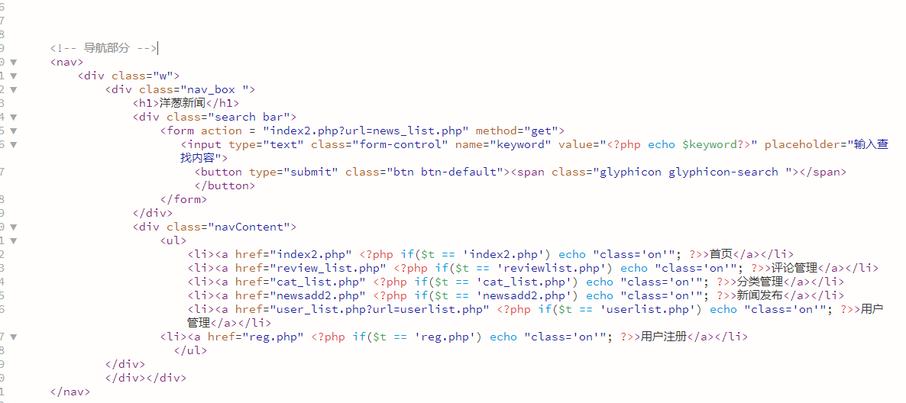

­­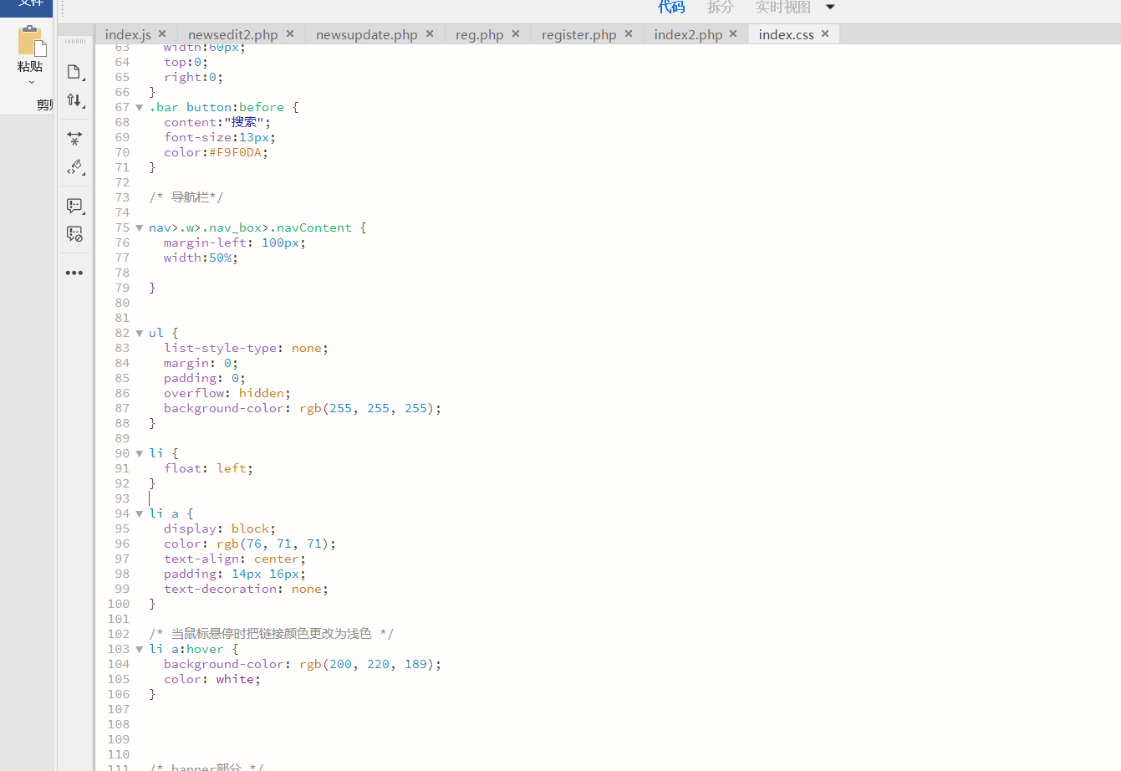

（2）PHP与数据库交互脚本，包含新闻的查插删改、评论、类别和用户的查插删，在netbeans中提前测试好。数据库直接在navicat中创建后连接。

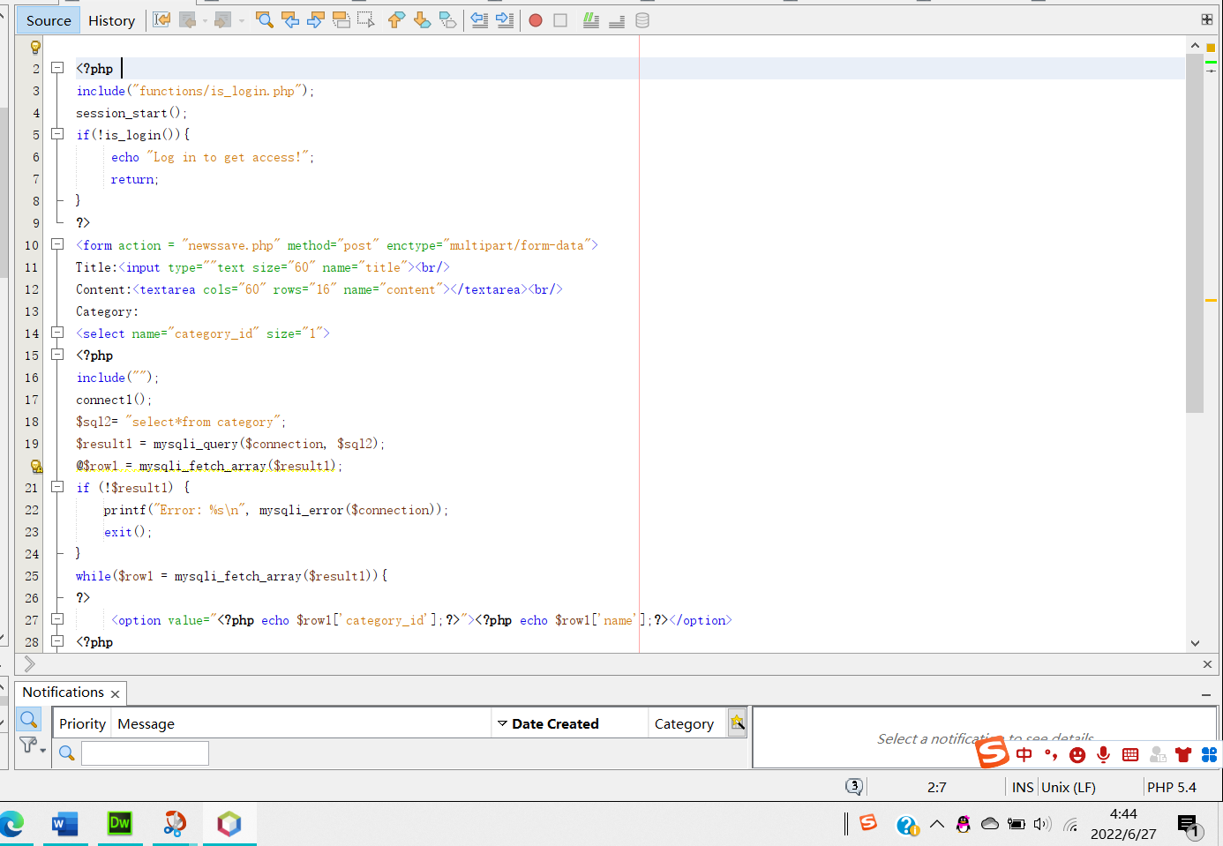

（3）表格与表单设计，因为系统中涉及数据查询与添加较多，故需要一些统一的样式。其中表格对框线，背景，表头等进行了一些颜色设计。表单原本使用了Layui提供的开源样式，但是在后期添加PHP过程中发现无法渲染出下拉框，故自己凭借感觉进行了设计，效果非常一般。

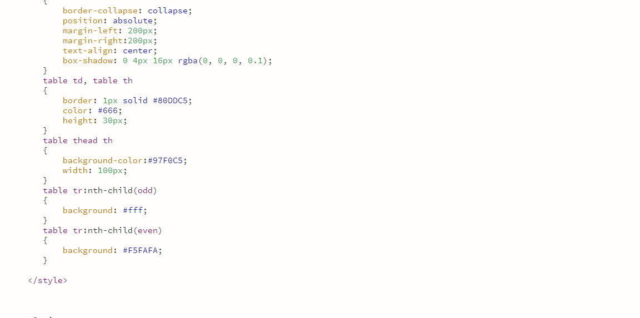

1. 具体板块
2. 新闻

包含导航栏、JS制作的图片放大切换框、登录卡片和新闻列表卡片。图片切换框包含图片手动切换与定时放大，左右按钮触发变色，以及图片栏小圆点切换，主要通过定时器和鼠标事件实现。

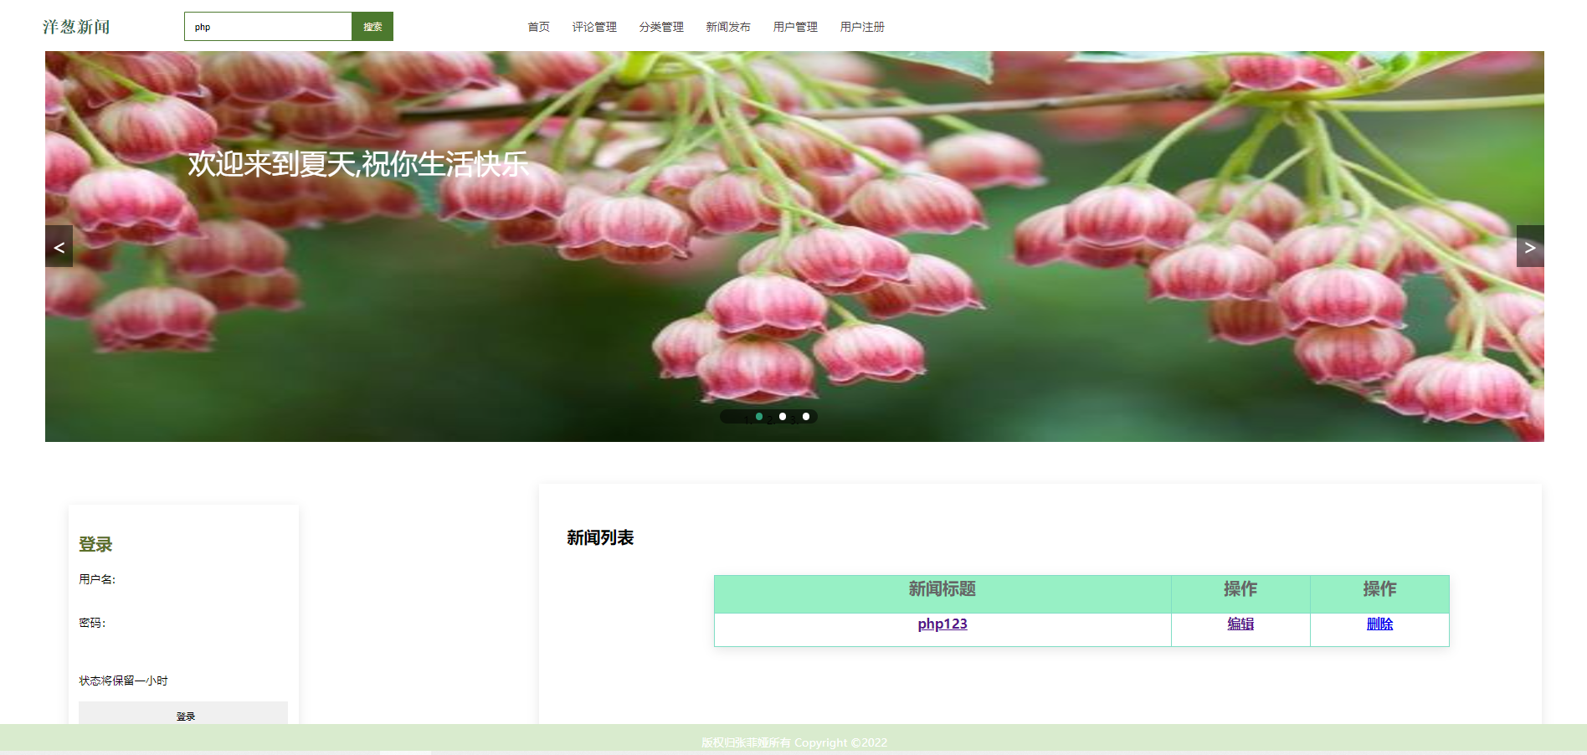

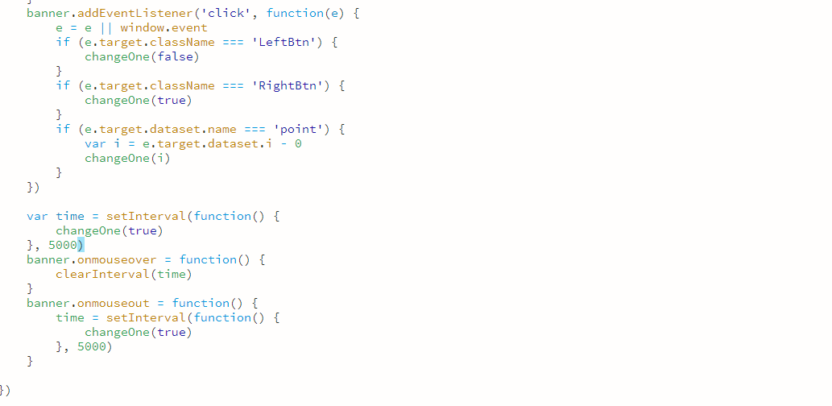

登录卡片嵌套另一个Login2.php文件，实现用户登录与登出。Login2通过Logprocess.php处理进行结果处理，利用cookie检测或创建用户在系统中的身份，最后返回到Login2，向用户输出具体的结果，

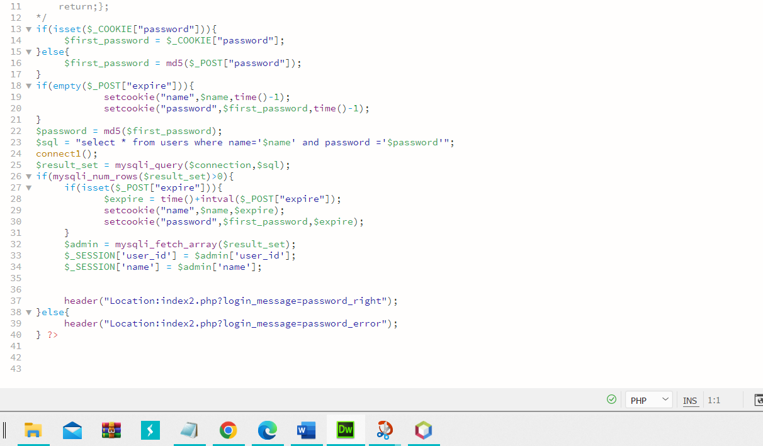

新闻列表卡片基于教材中的news_list.php进行美化，并添加了文章具体情况、删除和修改操作的超链接。

文章具体情况通过newsdetail.php获取文章数据，并通过设置好的样式打印出来，模仿了现在主流的卡片式布局样式。

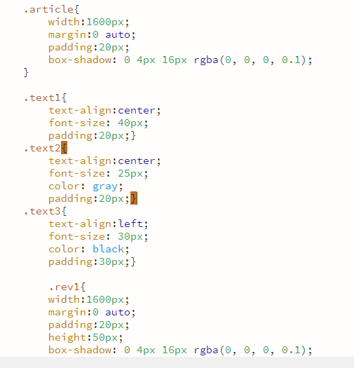

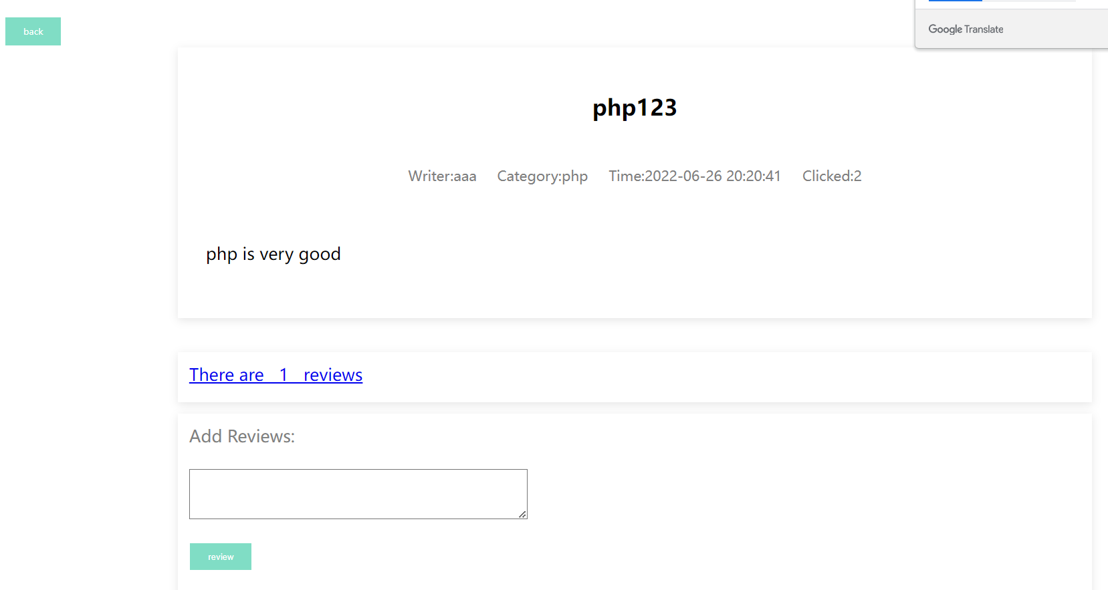

评论数通过PHP连接数据库中的review表记录数动态刷新，同时也可以通过review按钮，用reviewsave.php程序向表中添加数据。

点击超链接，进入到该新闻下的已审核评论列表，可以浏览其基本的属性，该操作通过get方式将新闻的news_id提交给newsreview.php,从而在review表对该外键进行查询。

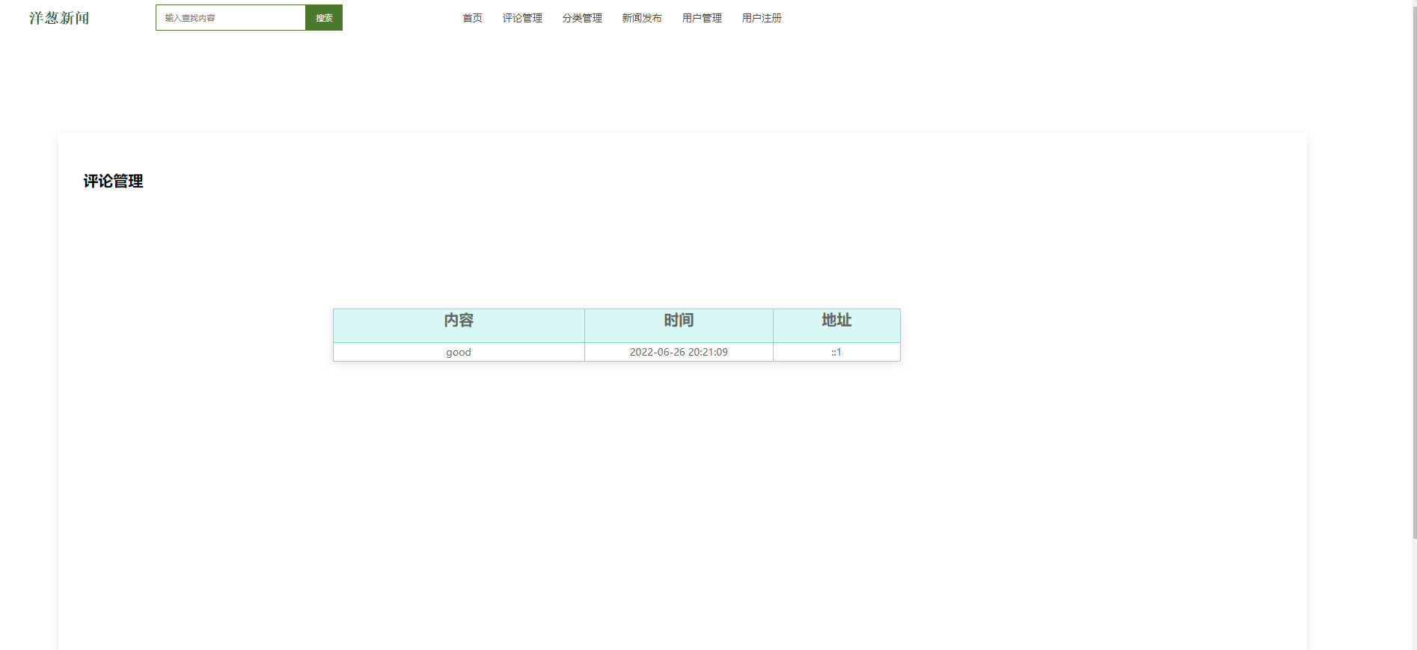

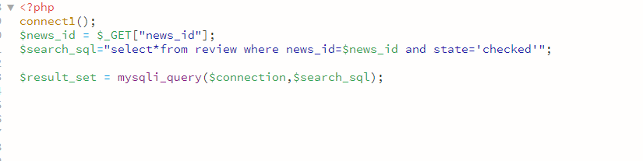

点击导航栏的发布新闻，即进入到新闻编写页面。表单添加了富文本编辑器方便排版，同时还可以通过PHP在类别选择上实现同步更新，通过newssave.php向数据库提交。回到新闻列表即可看到刚才发布的新闻。

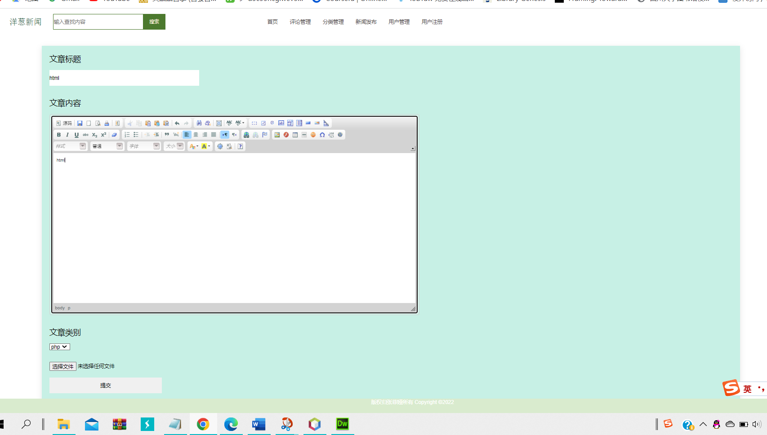

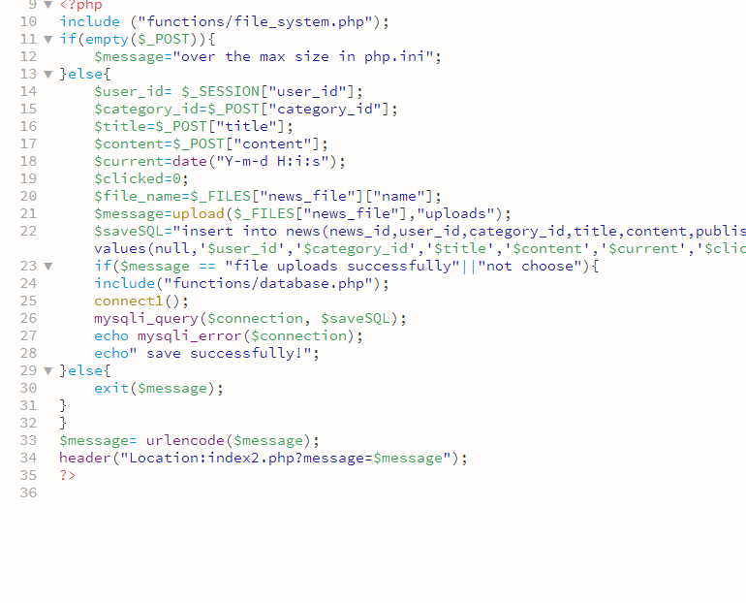

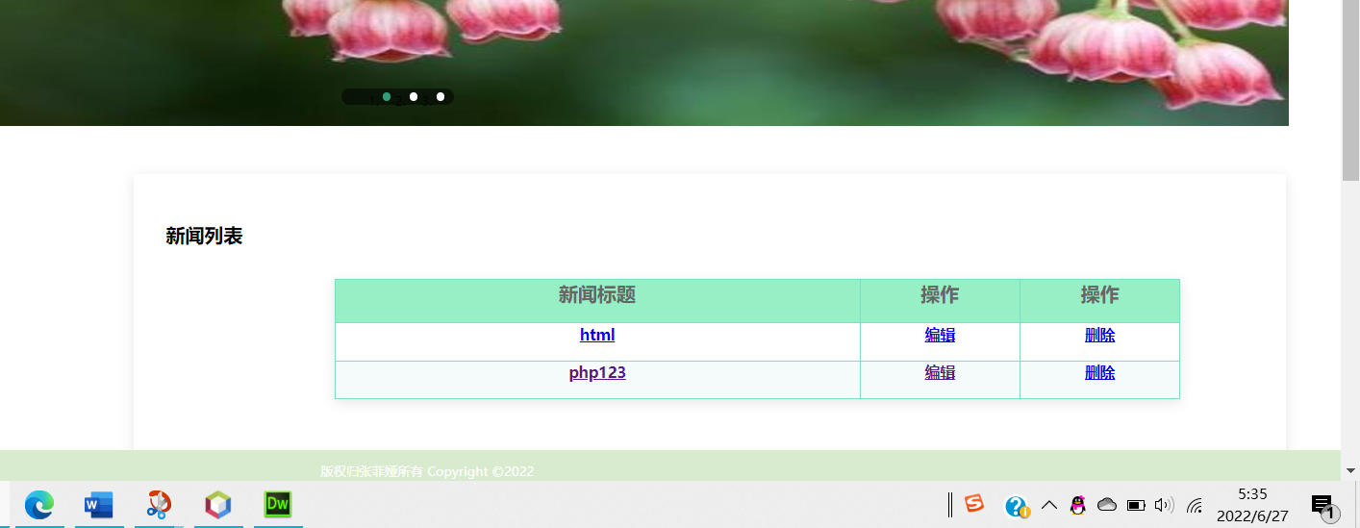

新闻的编辑与发布使用表单元素类似，只不过提交时通过newsupdate.php对news数据库进行了修改操作。新闻删除则是通过newsdelete.php对news数据执行删除操作。编辑与删除都是通过get方法获得news_id进行条件筛选。

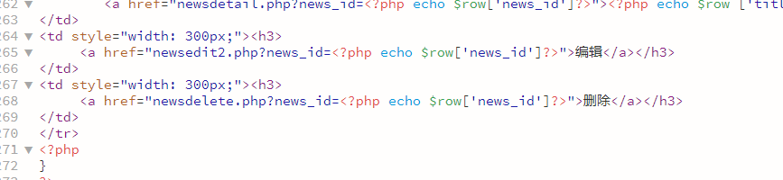

1. 评论

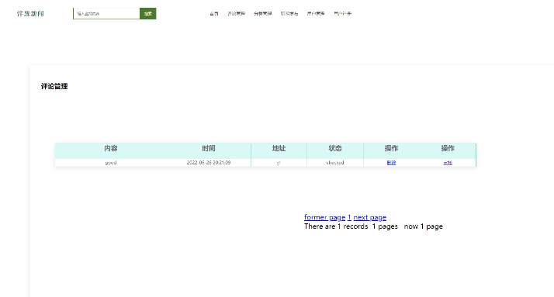在导航栏中选择评论管理，可以看到review表中存储的所有评论信息（指定新闻的评论或添加评论需要通过新闻页面进入）。用户可以进行删除和审核的操作，与新闻的删除和审核类似，都是通过get方法识别review_id进行条件筛选，分别通过review_delete.php和review_verify.php完成。

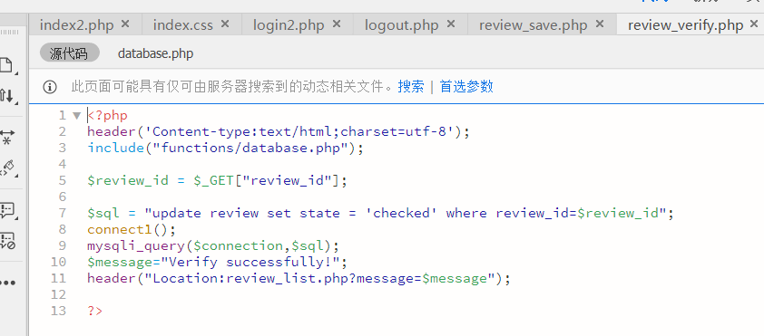

1. 类别

点击导航中的分类管理，即可完成新闻类别的查看，修改与添加，类似的，通过category_save.php和category_delete.php来实现。

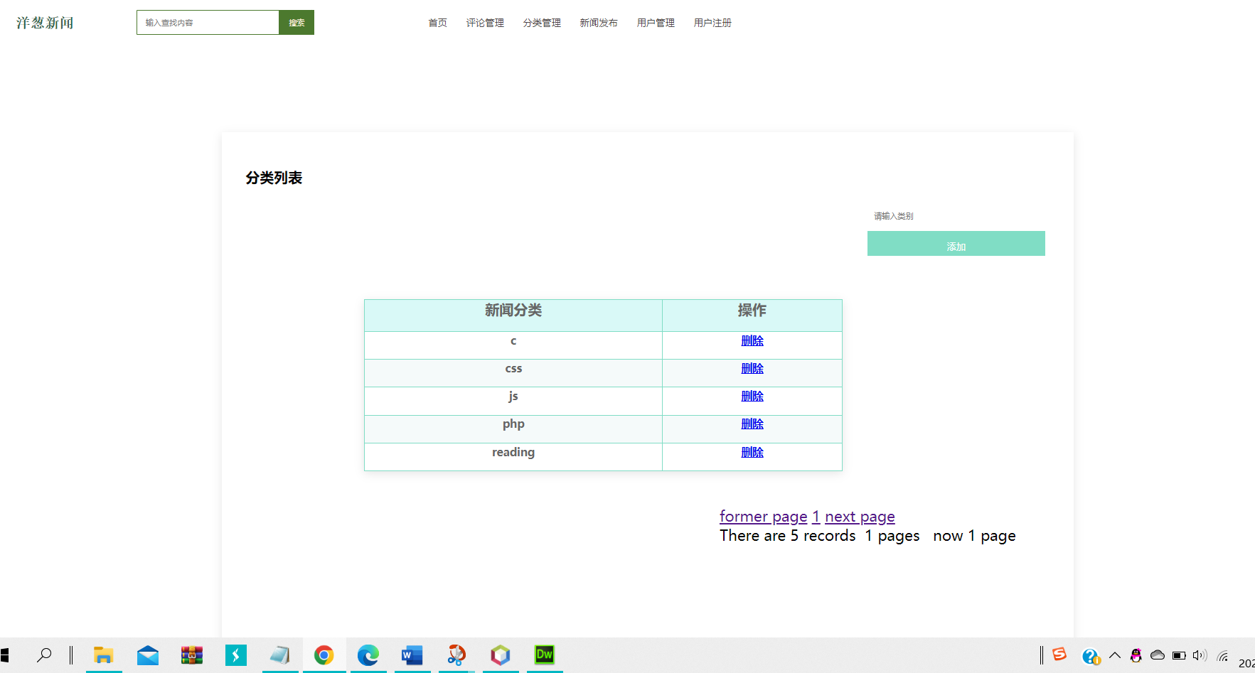

(4)用户

对于用户，系统主要设置了登录、注册、管理三个板块。其中登录是进入系统操作的前提，系统创建了is_login函数，检测用户是否登录。注册板块即是通过register.php向users表添加记录。

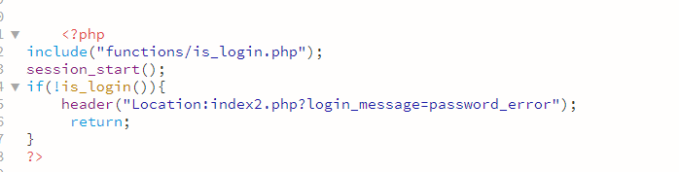

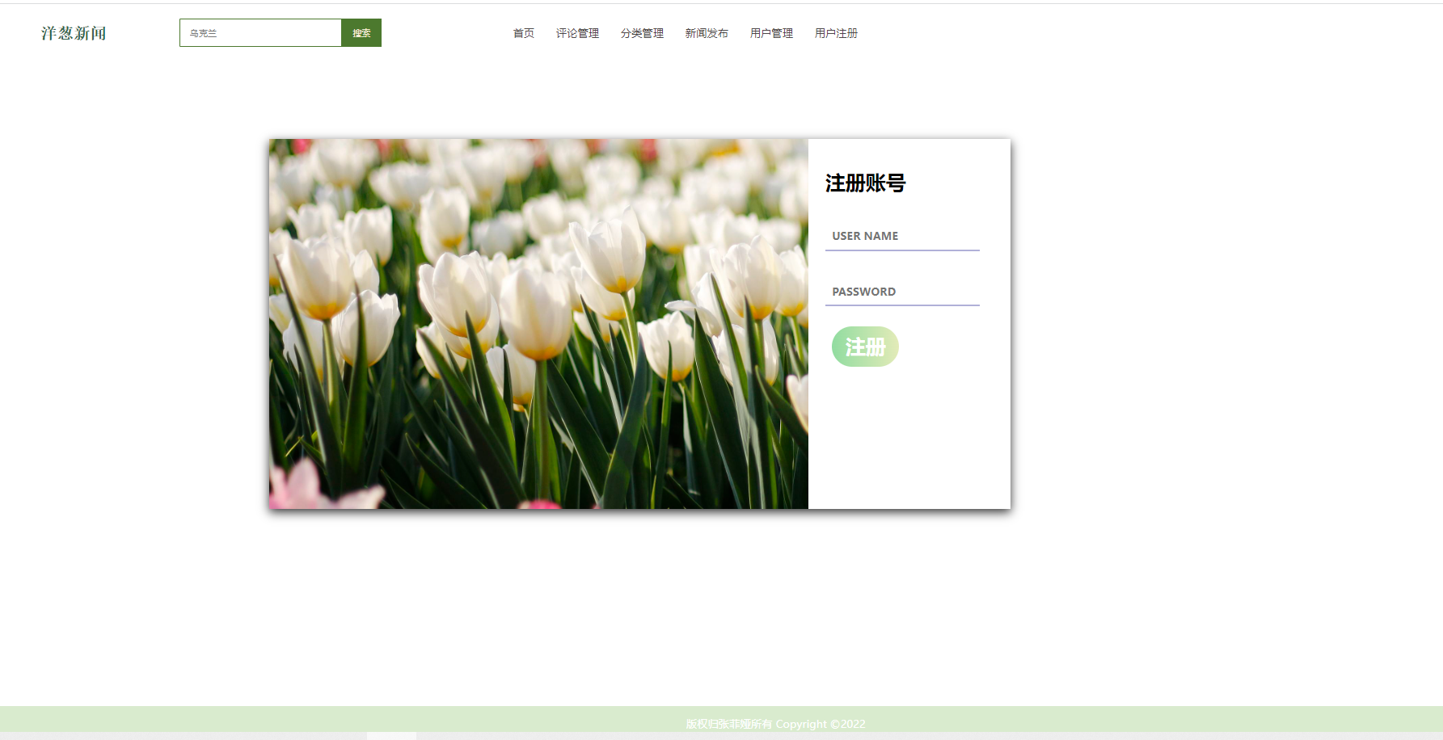

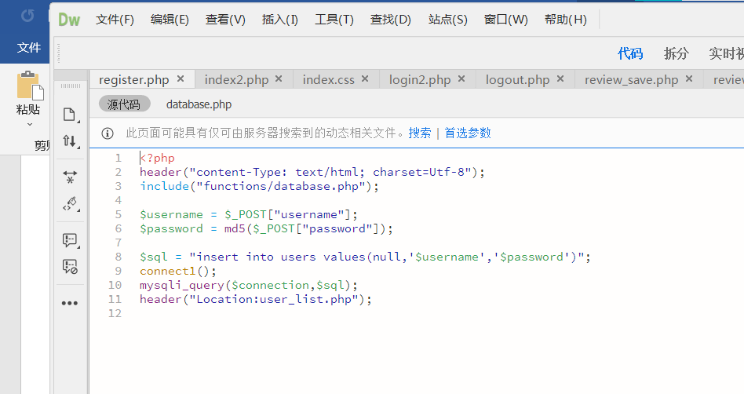

点击导航栏的用户管理，即可看到用户的基本信息表，其中密码经过md5加密。删除操作与先前类似。

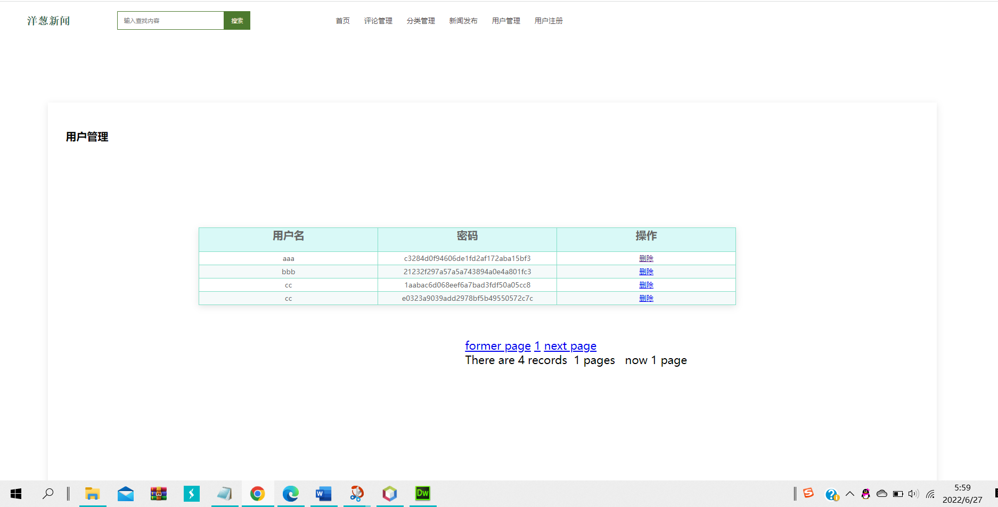

1. 总结

网站的基本网页与功能已介绍完毕，一个人从框架搭建确实让人收获很多。比如我搭建的时候犯了一个很严重的错误，将HTML和PHP分别制作，组合在一起的时候才发现效果不尽人意，只能放弃前面已经写好的布局。整体制作下来，我对网站开发有了更清晰的认知，也真正明白了好网站不是功能丰富，而是细节动人。比如在这次制作中我有很多处理不到位的问题，点击操作后用户需要得到回应，我却简单地使用字符串附在URL后返回给用户；按钮和超链接如何更加美观的使用，布局如何简介而不空旷等等问题，也许未来的我会一一解决吧。